附件2
福建师范大学协和学院固定资产管理系统操作规范
一、需要进行资产登记的标准
1、单价在200元以上，或单价不满200元耐用期在一年以上的大批同类物品。
2、图书、杂志、报刊合定本 、家具、资料不受单价限制，均属固定资产。图书由学习资源中西负责。
3、基建竣工后交付使用的建筑物。
4、作为一部分增加在原有物品上，如相机加配镜头等，做附件而不单独做资产，需要进行附件登记。
二、资产登记的流程（以仪器设备系统为例）
- 二级单位使用账号和密码登陆（账号和初始密码参见后面列表，请务必修改初始密码），进行网络登记，并且及时提醒资产管理中心进行网络审核。
- 资产管理中心网络审核后反馈给二级单位。
- 二级单位打印固定资产验收单，一式三份，并且签字确认
- 资产管理中心对一式三份的验收单签字，并加盖“资产入账”章进行审核，并且打印二维码交由二级单位进行张贴（张贴要求，二维标签贴好后，并用大透明胶加固）
- 二级单位持一式三份的验收单到财务报账，经财务审核签字盖章后，将第三联“资产主管部门留存”交回资产管理中心。

三、相关操作如下：
（一）登陆http://10.134.241.221/pt/ 选择【固定资产】
（二）资产入库建账
1、操作时，依次点击【资产管理】→【资产建账】→【管理员建账】
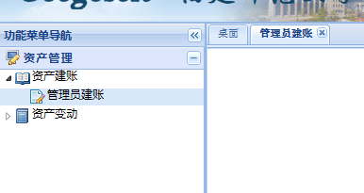
操作后看到下图界面
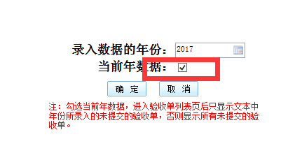
这个对勾去掉进去之后是看到所有的未提交的和被归口审核通过的验收单，不去掉就只显示验收单号是2017开头的。
确定后在单位树这边选中本单位
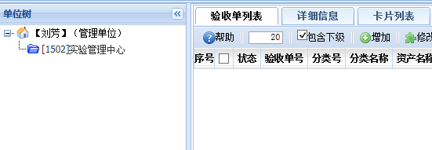
然后点击【增加】按键
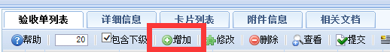
出现固定资产验收单
先填写资产名称，然后点击分类代码后面的【选择】键，会自己模糊搜索相应的资产分类号，然后选择好分类代码
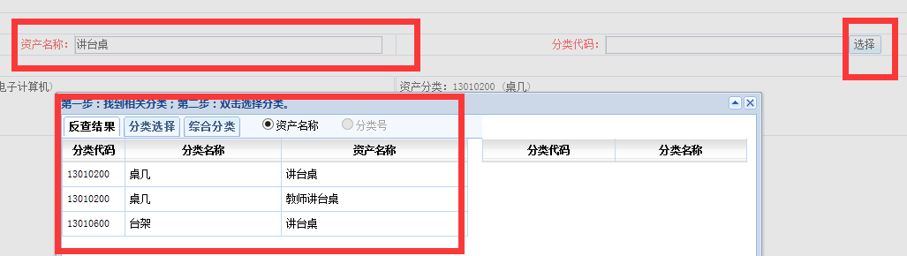

对固定资产验收单的信息进行填写。红色字体为必填项。填写完验收单信息之后点击左上方的【保存】键
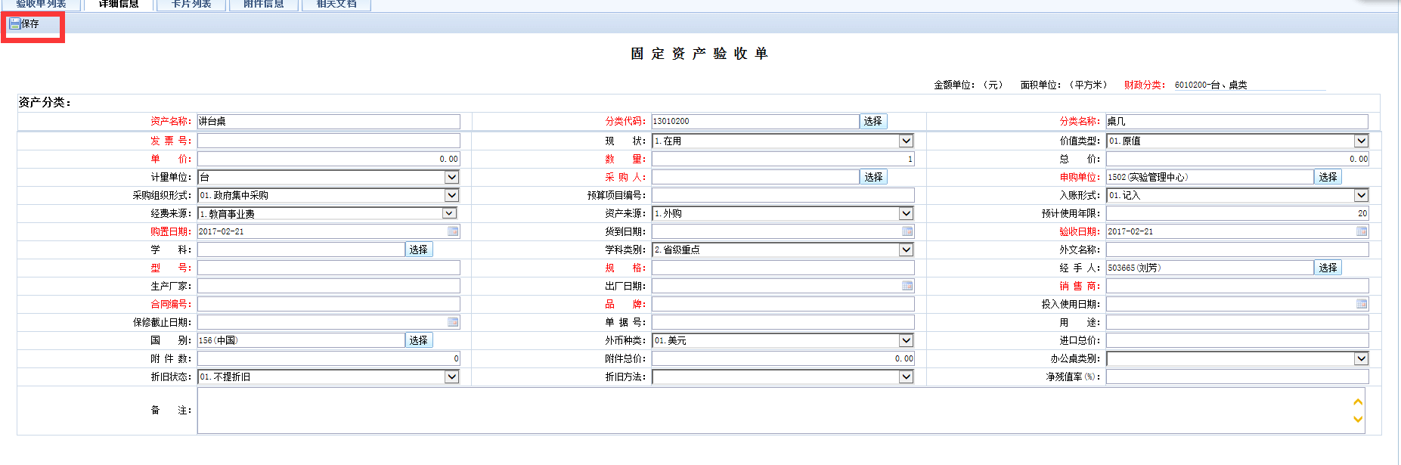
保存完了后界面的下方会出现资产卡片信息，把资产卡片的信息进行完善，红色为必填项。完善后点击点击左上方的【保存】键
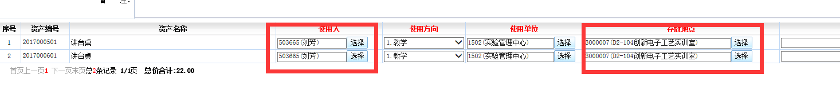
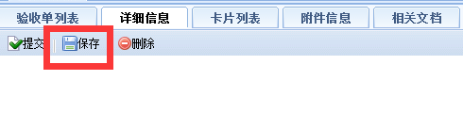
提示保存成功之后返回验收单列表。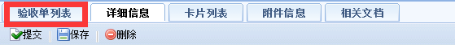
返回验收单列表之后选中刚才增加的那条验收单点击提交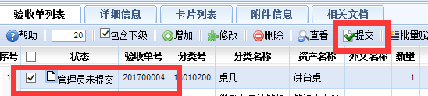

提交完成后，若无误，则待资产管理中心审核通过后，二级单位可以点击【查询】→【验收单查询】打印验收单
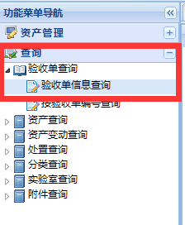
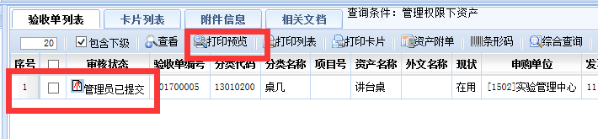
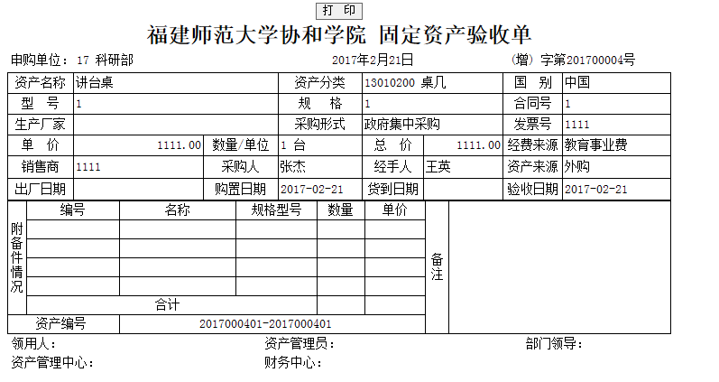
点击【打印】进行下图操作
选择横向→【页面设置】→【纸张大小】选择C5信封纸，打印一式三份。
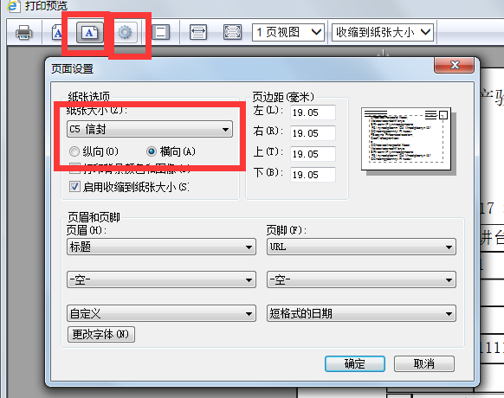

- 附件登记（登记后也提交资产管理中心审核）
与主机设备同时购入时需要登记
先登记完主机的验收单信息及卡片信息后点击【附件信息】键→【增加】键
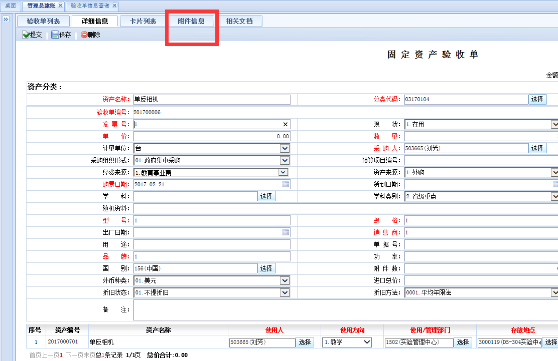

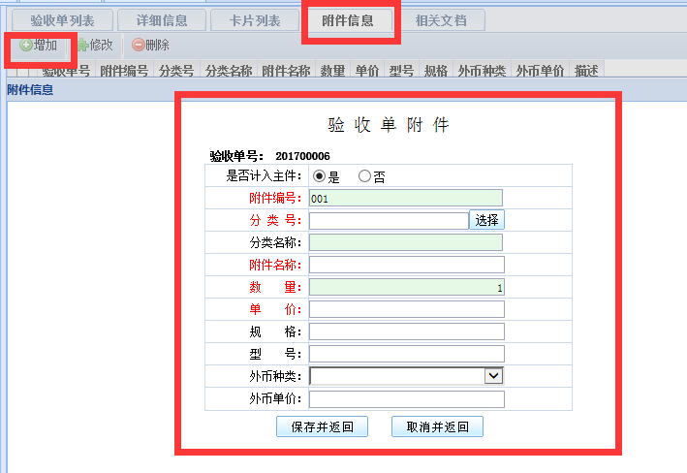

进一步填写附件内容，底色为绿色的是不能修改的，红色为必填项，填写完整后点击保存。

主机现有，后面增购的附件也需要登记
依次操作【资产管理】→【资产变动】→【附件增加】
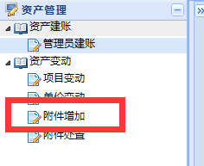
选中单位树的本单位名称，点击【附件增加】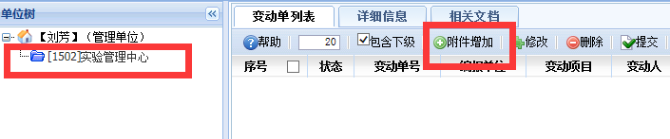
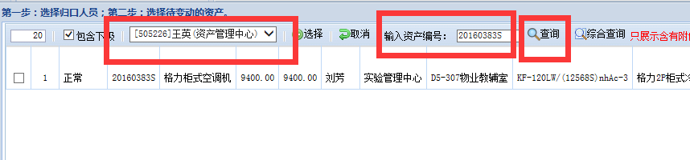
通过查询选定需要增加附件的资产，然后点击【选择】
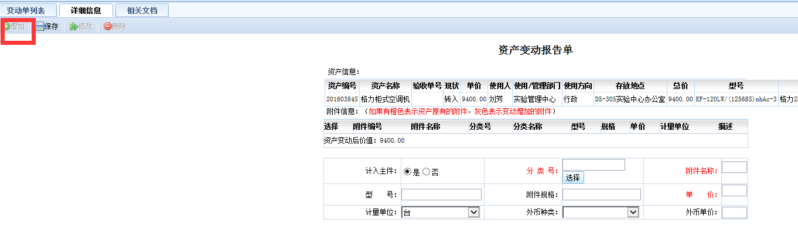
然后点击左上角的【增加】将附件信息填写完整后，点击左上角的【保存】
保存后*如果需要添加多个附件，就继续点击左上角的【增加】，再次操作即可。

返回【变动的列表】，点击【提交】，即可推送至资产管理中心审核。
③附件单据的打印
第一种方式在进行附件信息填写完整保存后，点击【变动的列表】，选择变动的单据，点击【打印预览】，打印相应单据。
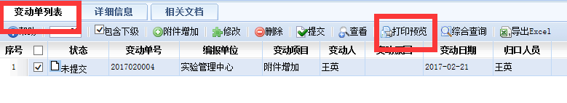
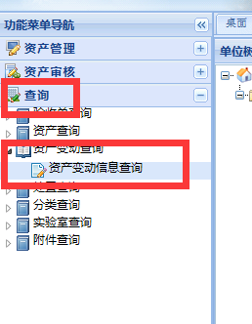
第二种方式是待资产管理中心审核后，通过【查询】→【资产变动查询】→【资产变动信息查询】打印验收单（操作同验收单打印）

（四）资产变动
资产变动分为项目变动和涉及到价值的变动，项目变动又分为使用人变动，使用部门变动，存放地点变动，资产现状变动。价值变动分为单价变动，附件增加和附件处置。
1、依次点击【资产变动】→【项目变动】
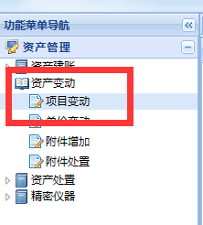

选中本单位，点击【项目变动】

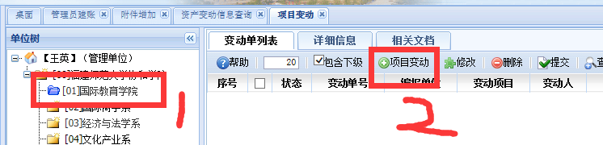

然后在弹窗中操作选择归口人员大类，输入资产编号查询，选定资产

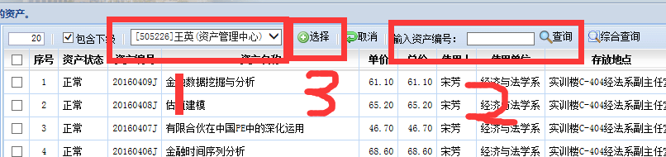

继续对该资产需要变动的项目进行填写。
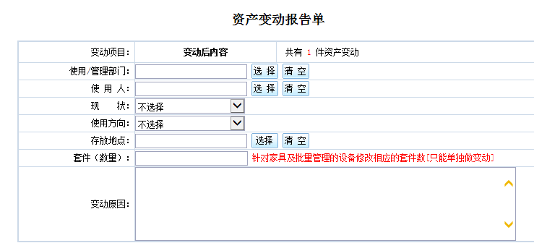
填写完整后点击左上角的【保存】后返回变动单列表，选中该数据，点击【提交】
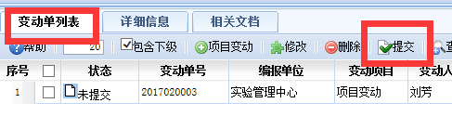
2、变动单的打印操作流程请参见附件单据打印
3、待报废物品的变动
通过项目变动将所有需要报废的物品转移至资产管理仓库，王英的账下，等待学院后期同意处置，操作如下：
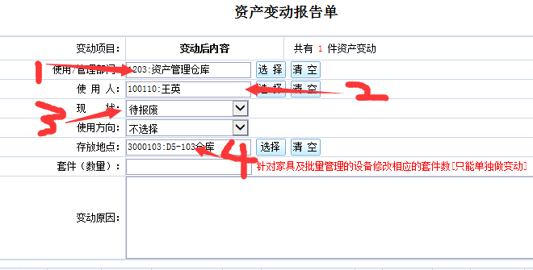
（五）设备查询（可以自由选择使用哪种方式进行查询）
具体操作以资产信息查询为例
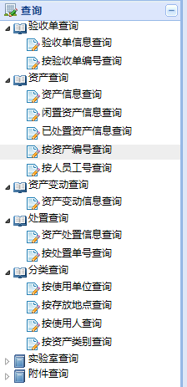

- 资产信息综合查询
依次点击【查询】→【资产查询】→【资产信息查询】→修改入账日期→【确定】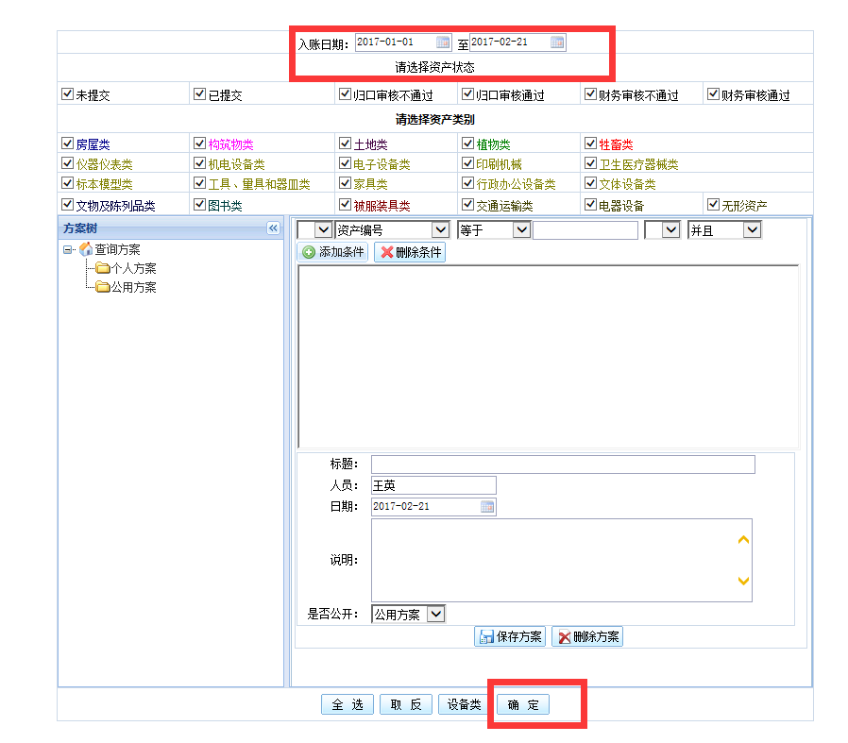
然后选中本单位，点击【综合查询】
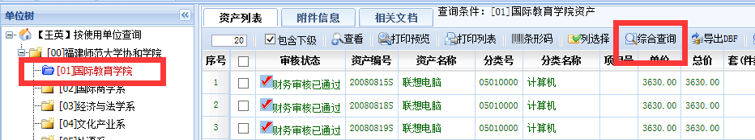
进一步完善查询的条件，点击【查询】即可实现
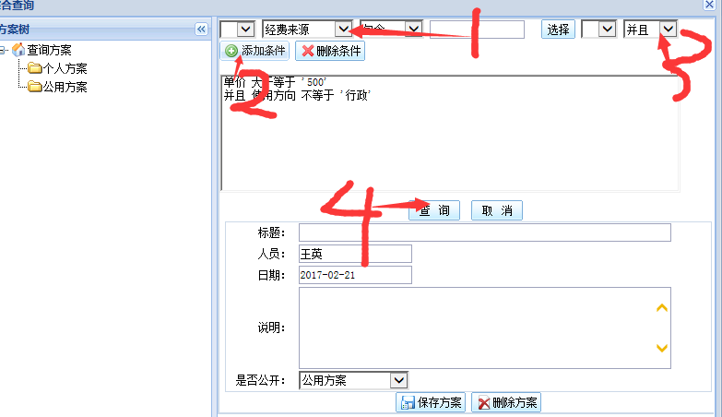
（六）资产清查
待资产管理中心开启资产清查后，资产管理员对本单位所有资产进行清查
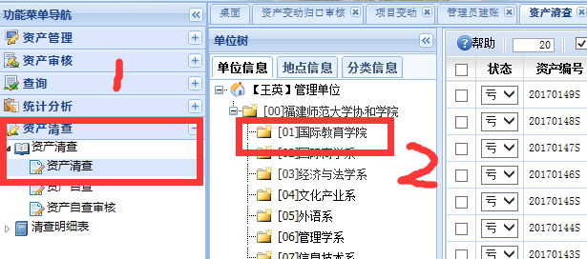
依次点击【资产清查】→选中本单位

然后逐一修改清查现状

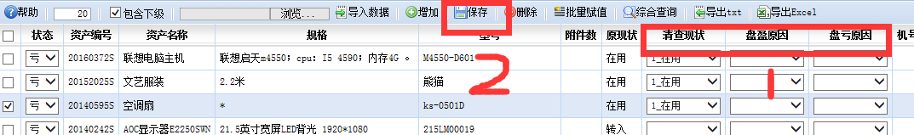

也可以对所有的现状进行【资产清查】后再单独修改小部分盘亏或者盘盈的资产
点击【状态】进行全选，然后点击【批量赋值】，修改清查现状为在用即可。
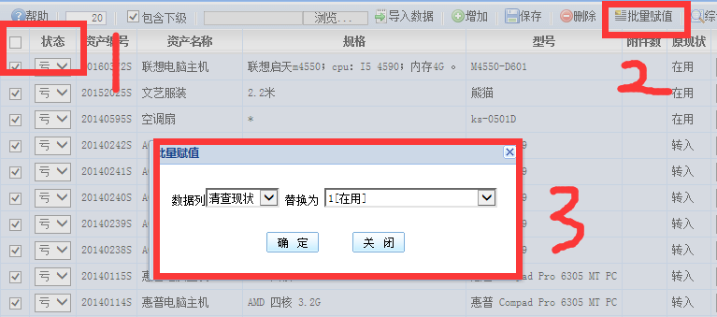
清查完成后点击【保存】
（七）人员档案维护
资产建账需要增加一个使用人（不在人员库里）是，使用人员档案维护进行增加。
依次点击【辅助功能】→【人员档案维护】→选中本单位→【增加】
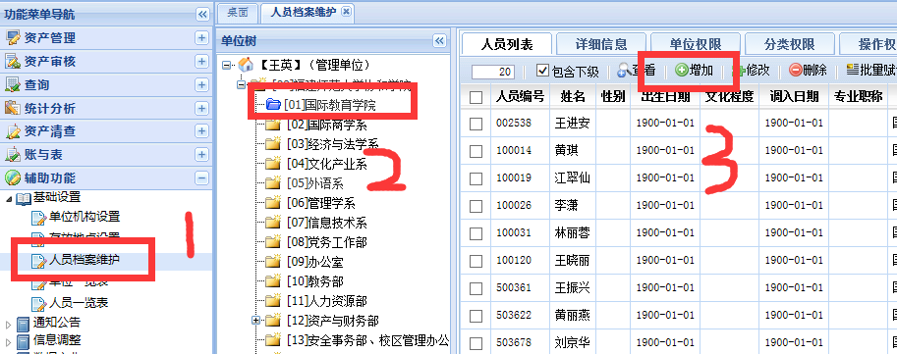
然后完善人员信息，点击保存即可。
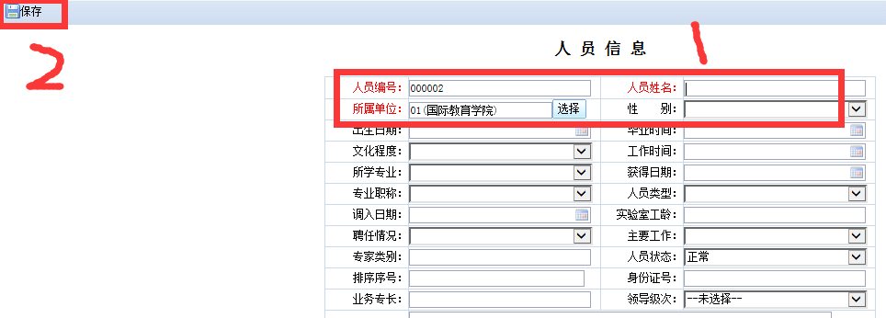
（八）密码修改
依次点击【系统功能】→【安全管理】→【修改密码】

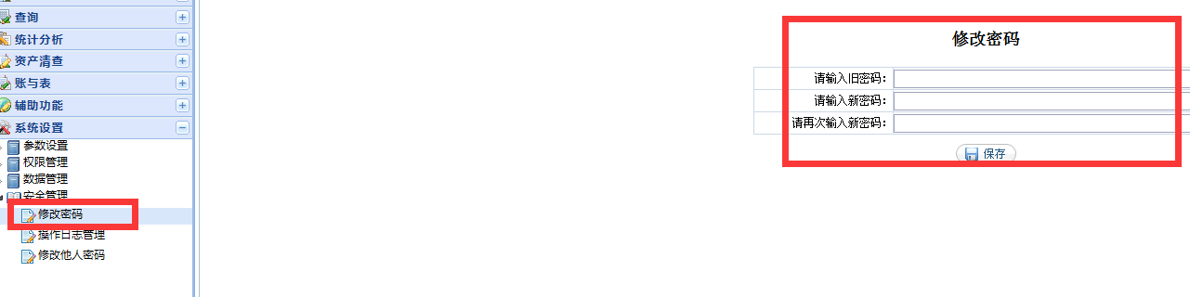
（九）资产管理员账号及初始密码
初始密码统一为：空
账号为下图人员编号
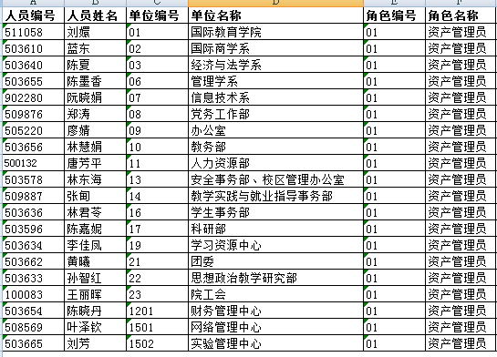
●登陆后请务必修改密码，确保数据安全。

